ORDENANZA 1111/17
VISTOS:
La conformación de la Red de Municipios contra el Cambio Climático (RAMCC).

Y CONSIDERANDO:
Que, el cambio climático es un tema que de una u otra manera, insta a los Estados en sus diferentes niveles a participar activamente.
Que, el Cambio Climático es el principal desafío que enfrenta la humanidad. Este fenómeno es causado en gran parte por el aumento continuo de la concentración de gases de efecto invernadero (GEI) en la atmósfera desde la Revolución Industrial, los cuales provienen en su mayoría de actividades realizadas por el hombre.
Que, en la página propia web de la Red, se disponen los objetivos de la misma: “La Red Municipal es un instrumento de coordinación e impulso de las políticas públicas locales de lucha contra el cambio climático de las ciudades y pueblos de la Argentina, donde se coordinan acciones locales, se socializan experiencias y se evalúan los resultados de los programas que desarrollan los municipios que la integran, tomando las recomendaciones del IPPC. También busca convertirse en un instrumento de apoyo técnico para los gobiernos locales, ofreciéndoles herramientas que les permitan alcanzar un modelo de desarrollo sostenible.”
Que, tales finalidades son compartidas por la Comuna de Chabás, encontrándose en condiciones de adherirse a la misma.

Que, por todo ello,

LA COMISIÓN COMUNAL DE CHABAS
SANCIONA LA SIGUIENTE ORDENANZA:

Artículo 1: Dispóngase la adhesión de la Comuna de Chabás a la Red de Municipios contra el Cambio Climático (RAMCC).

Artículo 2: Autorícese al señor Presidente Comunal a suscribir la documentación necesaria para la concreción del fin dispuesto en el artículo 1

Artículo 3: Comuníquese, publíquese y dése al Digesto.

Chabás, 18 de mayo de 2017.
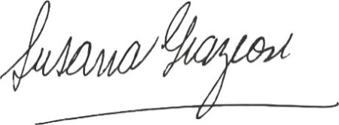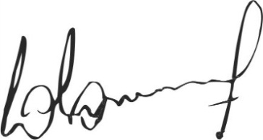
Susana Graziosi Dr. Lucas Lesgart
Secretaria Administrativa Presidente Comuna de Chabás

